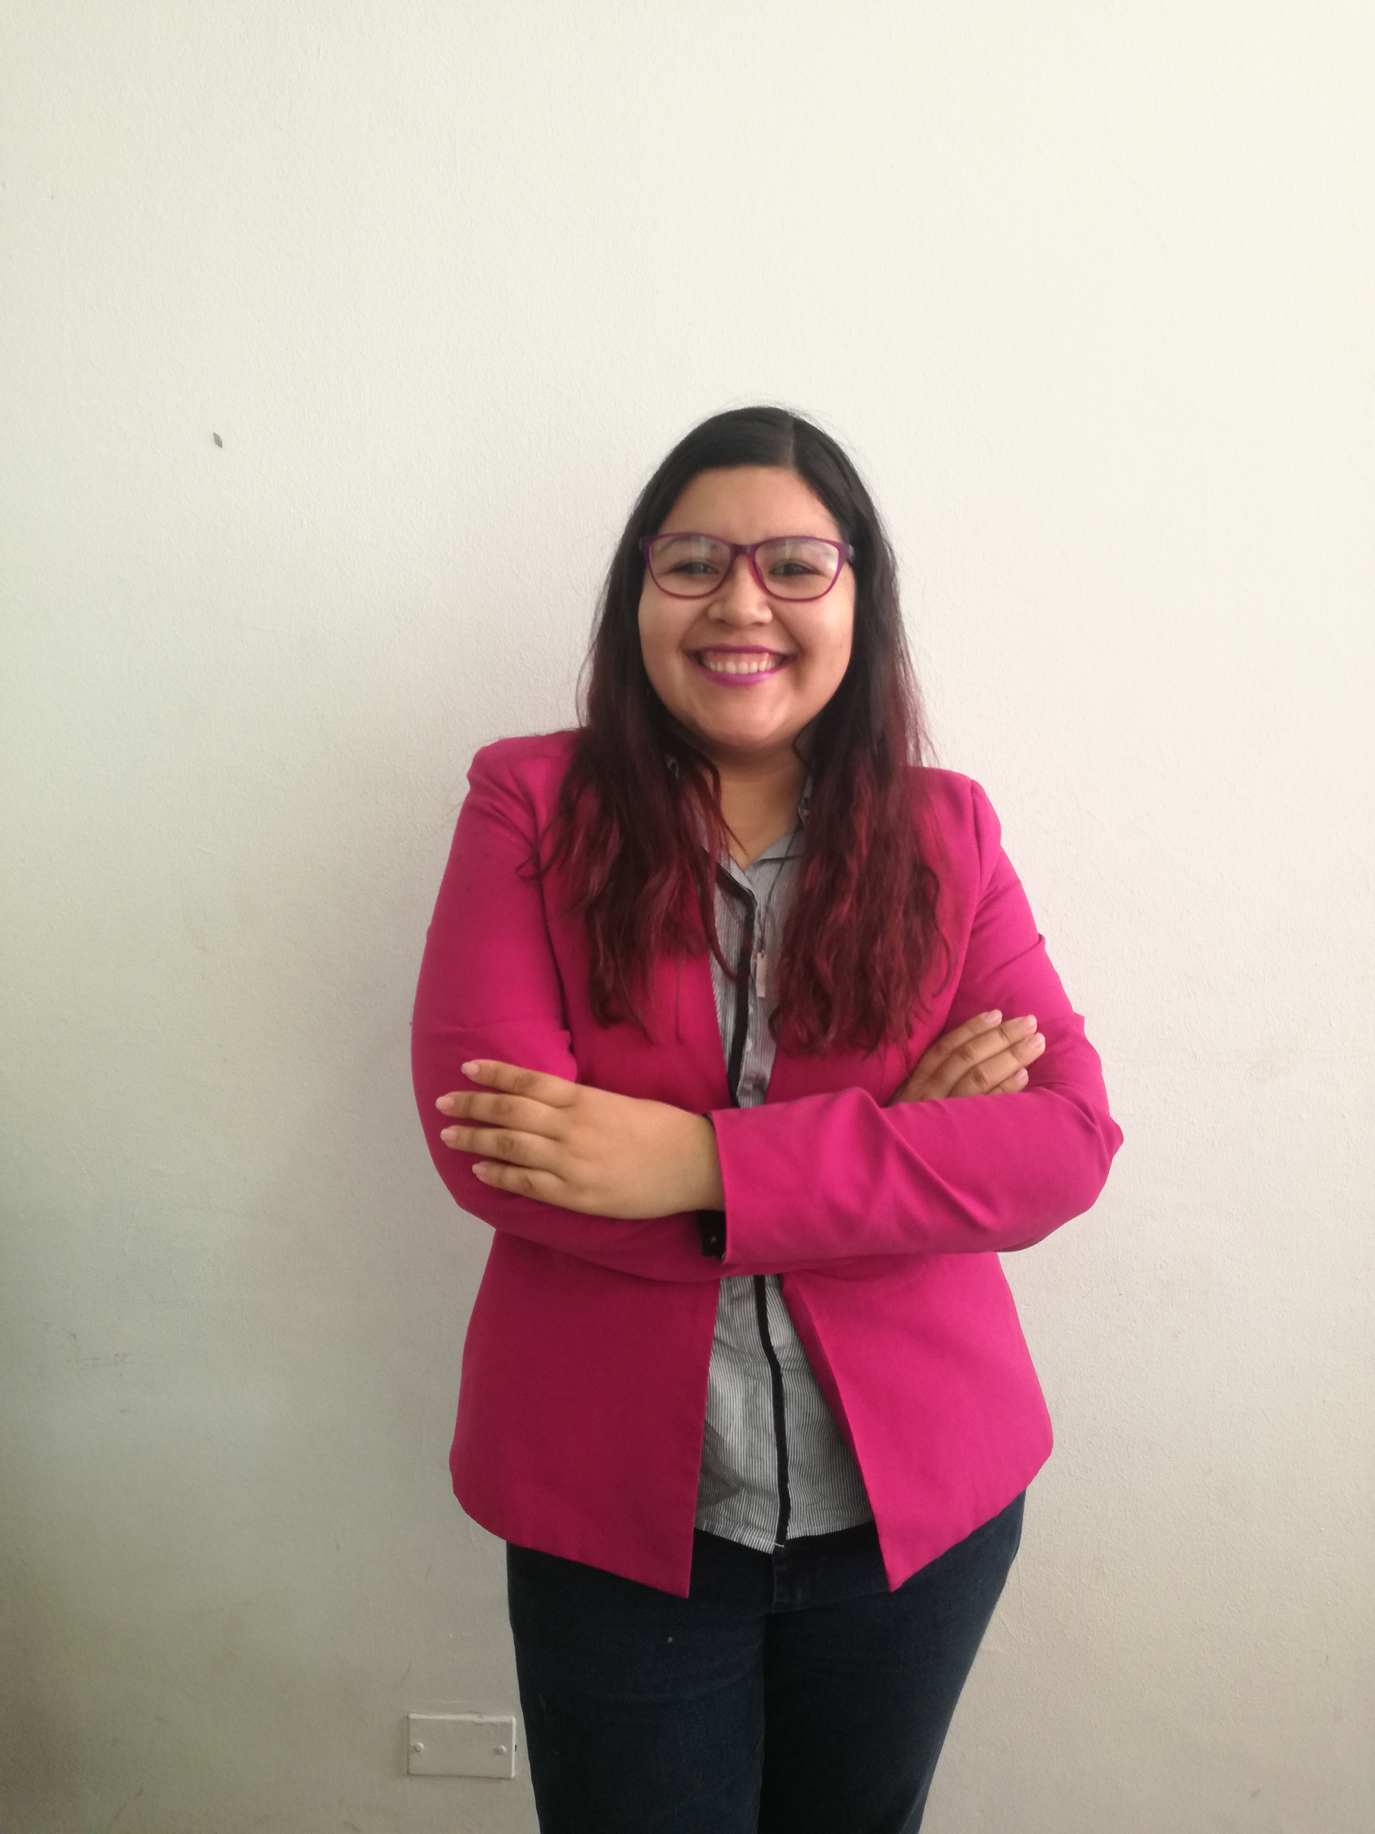**CURRICULUM VITAE**

**Datos** **Personales**:

**Nombres**: Edith Noelia

**Apellidos**: Morel Benítez

**Fecha** **de** **nacimiento**: 20/10/1997

**C.I.N**.: 5.045.013

**Estado** **Civil**: Soltera

**Nacionalidad**: Paraguaya

**Dirección**: Avda. Augusto Roa Bastos c/ San Lucas 3590

**Teléfono** **Móvil**: +595985 575130

**Correo** **Electrónico**: edithmorel45@gmail.com

**Expediente** **Académico**:

**Escolar** **Básica**: Escuela Básica N° 471 Santa Lucía - Lambaré (2003 - 2012)

**Nivel** **Medio**: Colegio Nacional E.M.D Ntra. Sra. Stella Maris (2013 - 2015)

**Título:** Bachiller Científico.

**Experiencia** **Laboral**:

**Juegos** **de** **Azar**: (2012 - 2014)

Vendedora.

**Grupo Luminotecnia**: (2015)

Pasante: Reposición - Atención al Cliente - Entrega.

**Copipunto S.A.:** (2015)

Pasante: Fotocopias -Recepción - Entrega - Terminación.

**El Harinero:** (2015)

Pasante: Atención al Cliente - Ventas.

**Copipunto S.A.:** (2016 - 2017)

Call Center.

**Otros** **Datos**:

**Informática**: Escuela Dual de Capacitación Pre Laboral EDUCAP (2012 - 2014)

**Título:** Auxiliar en Informática.

**Proyecto Pescar:** Unidad Copipunto S.A. (2015)

**Título:** Atención al Cliente – Ventas – Primeros Auxilios.

**Referencias Laborales:**

Soledad Benítez Cornet +595994 387 300

Olga Benítez +595981 429 234

Amelia Villagra +595981 503 598

Diana Amarilla +59521 237 6700 Int.106